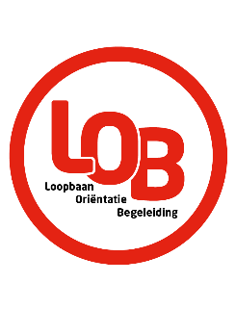


Creëren eigen kansen (wat kan ik?)

Deze opdrachten zij het vervolg van het toekomstplan en je gaat bekijken wat je op dit moment kunt.

Opdracht 1
Vul de test leerstijlen (bijlage I) voor jezelf in. Ook nu geldt: eerlijk duurt het langst. Geef geen antwoorden zoals je graag zou willen zijn of zoals je denkt dat van je verwacht wordt, maar geef de antwoorden zoals je bent.
Bepaal je score (bijlage II), vul die in de cirkel en maak je eigen ruit/vlieger door de 4 punten op de 4 assen met elkaar te verbinden.
Geef kort aan van voor persoon jij bent (bijlage III). Herken je de uitkomst van deze opdracht? Probeer het duidelijk en uitgebreid te omschrijven.

Opdracht 2
Welke conclusies trek je uit de uitkomsten van opdracht 1?

Opdracht 3
- Welke kennis, vaardigheden, persoonlijk eigenschappen heb je nodig om in jouw branche aan het werk te kunnen?
- Welke daarvan bezit jij?
- Waaraan moet dus nog gewerkt worden?

Inleveren

Cum Laude
Eenheid LOB
Leerjaar 3 !!!
Opdracht Motieven

Bijlage I

Geef eerlijk antwoord.
Als u het eens bent met een uitspraak zet u er een + voor.
Als u het oneens bent een -.
Als u twijfelt kiest u de richting waar uw voorkeur naar uitgaat.
1. Ik zoek zelf naar nieuwe ervaringen.
2. Ik ben een practicus.
3. Als ik mij in een nieuwe situatie bevind, waarin ik uitgedaagd word, dan ben ik liever denkend bezig dan voelend.
4. Bezinning spreekt me meer aan dan nieuwe ideeën uitproberen.
5. Ik vind het moeilijk om nieuwe ideeën te vinden.
6. Ik zorg ervoor dat ik niet overhaast conclusies trek.
7. Ik trek mij graag terug om alle aspecten van een nieuwe situatie te overzien.
8. Ik kan mij van mijn beste kant laten zien wanneer er in een lastige situatie snel en doortastend gehandeld moet worden.
9. In gesprekken met anderen ben ik meestal degene die het meest neutraal en objectief kan zijn.
10. Als ik me in een nieuwe situatie bevind, waarin ik uitgedaagd word, ben ik liever doende dan toekijkend.
11. Problemen los ik het liefste op door een systematische aanpak.
12. Ik luister meer dan ik praat.
13. Concrete ervaringen opdoen trekt me meer aan dan abstract denken.
14. Als ik mij in een nieuwe situatie bevind, waarin ik uitgedaagd word, dan kijk ik liever toe dan dat ik mij er actief in stort.
15. In gesprekken en besprekingen ben ik vaak een bron van nieuwe ideeën
16. Formele afspraken vind ik benauwend.
17. Het uitproberen van nieuwe ideeën spreekt me meer aan dan bezinning.
18. Ik houd van spontane mensen die van het leven kunnen genieten.
19. Zaken gaan voor, ook al worden gevoelens van mensen gekrenkt.
20. Ik leid een zorgvuldig, geregeld leven v.w.b. mijn vrijetijdsbesteding, eet- drink- slaap- en sportgewoonten.
21. Ik praat meer dan ik luister.
22. Ik ben iemand die veel en graag nadenkt en waarneemt.
23. Het belangrijkste is, dat iets in de praktijk werkt.
24. Ik let er altijd op of voorstellen in de praktijk inderdaad werken.
25. Ik ben dikwijls ondoordacht bezig.
26. Ik vind het prettig om mijn doen en laten in samenhang te zien met algemene principes.
27. In besprekingen en vergaderingen vind ik het prettig te zien hoe anderen bezig zijn.
28. Ik ben vaak in staat om de zwakke punten of hiaten in andermans betoog op te merken.
29. In een nieuwe situatie ben ik liever voelend bezig dan denkend.
30. In gesprekken ga ik het liefst recht op mijn doel af.
31. Ik houd van wat afstand en formele verhoudingen met de andere mensen op het werk.
32. Ik ben een gevoelsmens.
33. Ik ben vaak in staat te zien hoe iets in de praktijk gedaan moet worden.
... 34. Ik ben eigenlijk een perfectionist.
… 35. Abstract denken treft me meer dan concrete ervaringen opdoen.
… 36. Een beslissing neem ik het liefst nadat ik vele verschillende keuzemogelijkheden heb kunnen bekijken
…. 3 7. Bij het horen van een nieuw idee begin ik ogenblikkelijk te denken hoe ik het in de praktijk zal uitwerken.
… 38. Ik ben een theoreticus.
…. 39. Ik stoor me aan mensen die het leven niet serieus nemen.
…. 40. In gesprekken of vergaderingen draag ik de praktische, haalbare ideeën aan.

Bijlage II

1 4 3 2
8 6 5 10
13 7 9 17
15 12 11 19
16 14 20 23
18 22 26 24
21 27 28 30
25 34 31 33
29 36 35 37
32 39 38 40

Aantal
Optellen …. …. …. ….

Concreet Reflectief Abstract Actief
ervaren observeren denken experimenten

Concreet ervaren
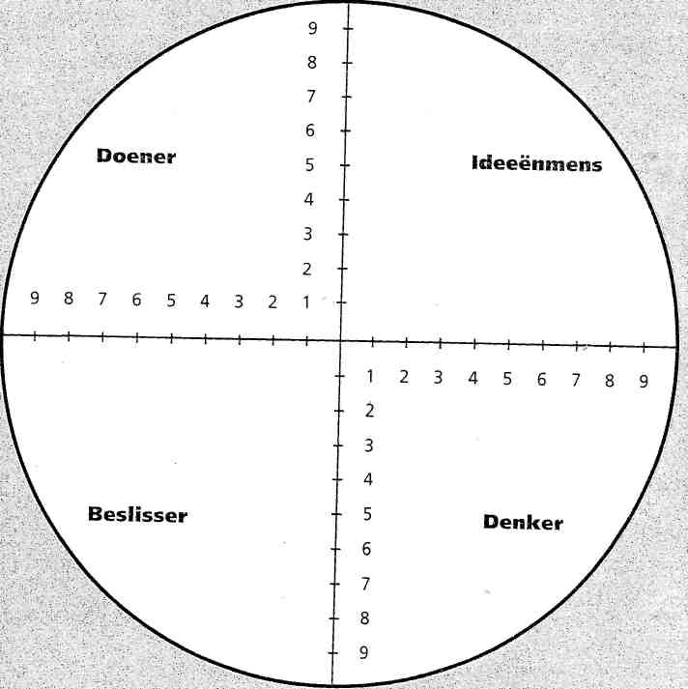

Reflecteren observeren
Actief experimenteren

Abstract denken

Bijlage III

CONCREET ERVAREN
Doener  Kenmerken:  - neemt risico's  - gaat gemakkelijk met mensen om  - ongedurig  Sterkten:  - praktisch gericht  - doelbewust  Extreem:  - hard werken aan de verkeerde zaken  ACTIEF EXPERIMENTEREN | Ideeënman/vrouw  Kenmerken:  - mensgericht  - rijk aan emoties  - brede belangstelling (cultureel)  Sterkten:  - fantasierijk  - veel invalshoeken  - denkt in alternatieven  Extreem:  - besluiteloosheid  REFLECTIEF OBSERVEREN
Beslisser  Kenmerken:  - weinig emoties  - gaat liever met dingen dan met mensen om  - technische belangstelling  Sterkten:  - deductief redeneren  - beslissen  - ontwerpen  Extreem:  - verkeerde problemen oplossen | Denker  Kenmerken:  interesse in abstracte concepten praktijk niet relevant weinig mensgericht  Sterkten:  - bedenken van technische modellen  - inductief redeneren  - logica en nauwkeurigheid  Extreem:  - geen praktische toepassingen
ABSTRACT DENKEN

Ideeënmens
De sterkte van de mensen die een voorkeur hebben voor de stijl van de "Ideeënmensen" ligt in hun verbeeldingskracht en hun fantasie waarmee zij een concrete situatie vanuit verschillende gezichtshoeken bekijken en snel verbanden leggen tussen verschillende situaties. Zij kunnen grote prestaties leveren bij het ontwikkelen van nieuwe ideeën en plannen die vooral tot hun recht komen in de brainstorming fase van besluitvorming.
De andere kant van deze stijl is dat deze mensen moeilijk tot besluiten komen omdat zij steeds weer nieuwe alternatieven bedenken en keuzes uitstellen of geen keuzes maken.
"Ideeënmensen" zijn geïnteresseerd in mensen en bezitten in de regel een brede culturele belangstelling.

Denker
De sterkte van de mensen die een voorkeur hebben voor de stijl van denker ligt in hun vermogen om perfecte theoretische modellen te bedenken, om afzonderlijke observaties en alternatieven te vergelijken en om problemen te definiëren. Logica en nauwkeurigheid staan voorop. Denken in heldere, abstracte begrippen, zonder zich mee te laten slepen door emotionele betrokkenheid kenmerkt deze stijl. De andere kant is dat zij de neiging hebben om de theorie altijd te vertrouwen ook als de bruikbaarheid in de praktijk nihil blijkt te zijn. Ze laten zich moeilijk door concrete ervaringen tot andere gedachten brengen.

Beslisser
De sterkte van de mensen die een voorkeur hebben voor de stijl van de beslissers is het toetsen van begrippen, modellen en theorieën in de praktijk. De drang om besluiten te nemen, kan echter zo sterk zijn dat de kwaliteit in het gedrang komt; "beter een foute beslissing, dan geen beslissing!" Mensen met een voorkeur voor een dergelijke stijl komen het best tot hun recht in situaties waarin slechts een antwoord of oplossing mogelijk is. Hun werkwijze is bij voorkeur doelgericht en planmatig. De sterke interesse in dingen betekent dat het sociale contact met anderen niet hoog in hun prioriteitenlijst staat en dat ze vooral niet met hun 'emoties te koop lopen'.

Doener
De sterkte van de mensen die een voorkeur hebben voor de stijl van de doeners ligt in hun praktische gerichtheid. Zij werken doelgericht, kunnen goed met mensen opschieten en willen tastbare resultaten bereiken. Voor het oplossen van problemen kunnen zij (veel minder dan de denkers) steunen op hun analytisch vermogen, maar moeten zij afgaan op de informatie van andere mensen en op hun intuïtie Meer dan de andere stijlen zijn zij geneigd om risico's te nemen. Zij beschikken over het vermogen zich snel aan specifieke en concrete situaties aan te passen. Waar de plannen of theorieën niet kloppen met de feiten hebben zij de neiging om de theorieën te laten schieten.
Ongeduld is hun zwakte. In samenwerking met anderen lopen zij dikwijls te, hard van stapel en staan zij bekend om hun drammerigheid.

